作 者 推 荐
马库斯·乔恩（Marcus Chown）

作者简介：

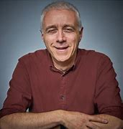
马库斯·乔恩（Marcus Chown）是一位屡获殊荣的作家和广播员。他曾是帕萨迪纳加州理工学院的一名射电天文学家，现在是《新科学家》杂志的宇宙学顾问。他的著作包括《扔一个苹果到宇宙边缘》(被《星期日泰晤士报》评为2017年度科学书籍)、《多么美好的世界》、《量子理论不能伤害你》和《我们需要谈谈开尔文》(入围2010年英国皇家学会图书奖)。马库斯还尝试开发应用程序，并凭借iPad版《太阳系》获得了Bookseller年度数字创新奖。

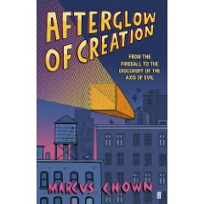
中文书名：《创世余辉：破译来自时间起点的信息》
英文书名：AFTERGLOW OF CREATION: Decoding the Message from the Beginning of Time
作 者：Marcus Chown
出 版 社：Faber and Faber
代理公司：Felicity Bryan/ANA/Sharon
出版日期：2010年4月
代理地区：中国大陆
页 码：288页
审读资料：电子稿
类 型：科普
简体中文版曾授权，版权现已回归
https://book.douban.com/subject/26681990/
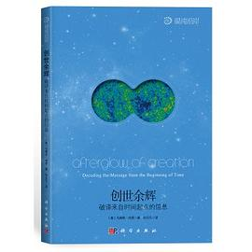
中简本出版记录：
书 名：《创世余辉：破译来自时间起点的信息》
作 者: [美]马库斯.尚恩
出版社: 科学出版社
译 者: 孙正凡
出版年: 2016年1月
页 数: 222页
定 价: 49.00元
装 帧: 平装

内容简介：

·它是有史以来最古老的化石。
·它相当于全宇宙光源的99.9%。
·发现者曾将它误认为是鸽子粪便的“反光”，但最终获得了诺贝尔奖。

1992年“宇宙涟漪”的发现，曾带来了无数头条新闻，以及科学家们的争相邀功。

宇宙微波背景辐射是来自137亿年前宇宙诞生时所产生的光线，是宇宙大爆炸的余辉，至今仍分布在我们周围。这种创世余辉的发现，确立了现代宇宙学的科学地位；其中包含的丰富信息，让科学家对宇宙诞生了解得越来越详细。1978、2006年的诺贝尔物理学奖都授予了关于创世余辉的研究。

马库斯·乔恩（Marcus Chown）对“宇宙涟漪”这个现代科学的重大发现进行了清晰生动的解释，揭开了一系列炒作背后的事实真相。

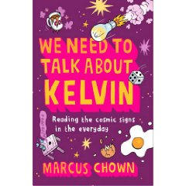
中文书名：《我们需要谈谈开尔文：细微小事揭示宇宙奥秘》
英文书名：WE NEED TO TALK ABOUT KELVIN: What Everyday Things Tell Us about the Universe
作 者：Marcus Chown
出 版 社：Faber and Faber
代理公司：Felicity Bryan/ANA/Sharon
出版日期：2009年10月
代理地区：中国大陆
页 码：288页
审读资料：电子稿
类 型：科普
简体中文版曾授权，版权现已回归

内容简介：

快看看你周围吧！窗户玻璃上映出你的面庞，告诉你宇宙是个偶然形成的奇迹。你血液里含的铁元素告诉你，茫茫太空中有一处气温高达4.5亿度。你的电视告诉你，宇宙有自己的开端。事实上，你的存在告诉你，我们所处的可能不是唯一的宇宙，而只是无限多的宇宙中的一个。

超级畅销书《量子论不能伤害你》（QUANTUM THEORY CANNOT HURT YOU）的作者马库斯·乔恩（Marcus Chown）带领读者重新认识了人们原先熟知的事物，用它们解释了宇宙的终极本质和深刻真理。他的新书将改变你对世界的看法！让乔恩成为你的导游，让尖端科学变得清晰易懂，让一片落叶、一朵玫瑰、一颗星星为你揭开宇宙的奥秘。

简中版权已授


中文书名：《万物的裂缝：黑洞如何诞生并成为宇宙的主人》
英文书名：A CRACK IN EVERYTHING: How Black Holes Came in From the Cold and Revealed Themselves Masters of the Universe
作 者：Marcus Chown
出 版 社：Head of Zeus
代理公司：ANA/Sharon
页 数：288页
出版时间：2024年
代理地区：中国大陆
审读资料：电子稿
类 型：科普

内容简介：

继畅销书《量子理论不能伤害你》（QUANTUM THEORY CANNOT HURT YOU）和《扔一个苹果到宇宙边缘：从经典力学、相对论到量子引力》（THE ASCENT OF GRAVITY）（《星期日泰晤士报》年度科学图书）之后，著名作家马库斯·乔恩（Marcus Chown）现在把注意力转向了已知宇宙中最极端、最神秘的物体：黑洞。

黑洞是一个空间区域，那里的引力非常强，任何东西，甚至光都无法逃脱，因此它是黑色的。当一颗大质量恒星在生命结束时耗尽燃料时，就会留下这样的区域。由于无法产生热量来支撑其外层，它灾难性地收缩，其引力不断增强，直到最终从宇宙中消失。和每一个星系的中心有一个超大质量的，相当于数百亿倍太阳质量的黑洞——银河系中心的黑洞被称为人马座A（Sagittarius A）。黑洞就像是“万物的裂缝”,而物理学家们期望找到的是“万物的理论”，以期超越爱因斯坦的发现，并回答这些终极问题：空间是什么？时间是什么？宇宙从何而来？仅在过去的6年里，就有4次诺贝尔奖颁发给了黑洞相关研究。2019年4月，我们看到了有史以来第一张黑洞的图像。引力波天文学的新科学几乎每个月都在揭示遥远星系中的黑洞碰撞——这是人类所见证过的最强大的事件——在接下来的几年里，科学家们预计会有大量的新发现。对于一位对黑洞有着深厚知识的科学家来说，这本书来得正是时候，他有能力将最复杂的物理学与人类的发现故事编织在一起。

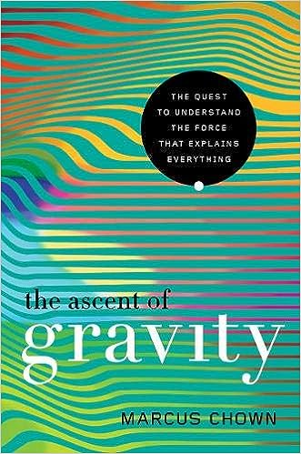
中文书名：《扔一个苹果到宇宙边缘：从经典力学、相对论到量子引力》
英文书名：The Ascent of Gravity: The Quest to Understand the Force that Explains Everything
作 者：Marcus Chown
出 版 社：Pegasus Books
代理公司：Felicity Bryan/ANA/Sharon
页 数：288页
出版时间：2017年11月
代理地区：中国大陆
审读资料：电子稿
类 型：科普
简体中文版曾授权，版权回归后已重新授权
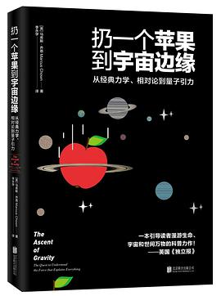
中简本出版记录：
书 名：《扔一个苹果到宇宙边缘：从经典力学、相对论到量子引力》
作 者：【英】马库斯•乔恩（Marcus Chown）
出版社: 北京联合出版公司
译 者: 李永学
出版年: 2018年4月
页 数: 320页
定 价: 49.80元
装 帧: 平装

内容简介：

当牛顿坐在他的花园里时，他看到了过去任何人都没有看到的东西：一个苹果吸引了整个世界，同时地球吸引了这个苹果。这是通过自然的相互作用力做到的，这种力让一切事物得以存在，从行星直到恒星，一切都生存在统一的怀抱里。

从苹果落地，到扭曲的时空，再到全息宇宙，神秘的黑洞视界，浪漫 的量子缠绕，迷人的弦理论。屏住呼吸，准备凝视即将出现在地平线上的魔幻视界吧。谁会知道，在这个尚待发现的国度中，我们将会找到些什么？

《扔一个苹果到宇宙边缘》一本引导读者漫游生命、宇宙和世间万物的科普力作！《自然》《科学》《泰晤士报》《卫报》《独立报》、BBC等鼎力推荐！

媒体评价：

“有关这方面的历史，乔恩的书为读者与他们的内心世界做出了引人入胜的介绍。”
——《科学》（Science）

“引力是最弱的自然基本力，也是宇宙命运的控制者。这是一部有关引力的有趣指南，时常令人感到不可思议。”
——《泰晤士报》（The Times）

“期待温暖人心的智者与科学界天才的降临。” ——《自然》（Nature）

“马库斯•乔恩追溯了引力的历史：从牛顿的先驱理念开始，直至今天人们因浩如烟海的信息而感到的困惑。他是一个很好的伙伴，清楚地讲述了这个故事，在没有专业术语和令人敬畏的数学概念的情况下，为我们展示了关键的理念。本书可读性很强，爱因斯坦会极为满意。”
——《卫报》（The Guardian）

感谢您的阅读！
请将反馈信息发至：版权负责人
Email：Rights@nurnberg.com.cn
安德鲁·纳伯格联合国际有限公司北京代表处
北京市海淀区中关村大街甲59号中国人民大学文化大厦1705室, 邮编：100872
电话：010-82504106, 传真：010-82504200
公司网址：http://www.nurnberg.com.cn
书目下载：http://www.nurnberg.com.cn/booklist_zh/list.aspx
书讯浏览：http://www.nurnberg.com.cn/book/book.aspx
视频推荐：http://www.nurnberg.com.cn/video/video.aspx
豆瓣小站：http://site.douban.com/110577/
新浪微博：安德鲁纳伯格公司的微博_微博 (weibo.com)
微信订阅号：ANABJ2002


